

Proyecto # 1

Road to Cartaguito

Estudiante: Jonathan Gonzalez

Carne: 2018118336

Profesor del Curso: Antonio Gonzalez

Curso: Taller de Programación

Descripción del problema:

El juego se basa en la creación de un juego con las librerías ‘pygame’ y ‘Tkinter’, ya sea en conjunto o alguna de las dos por su cuenta. El programa presenta la opción para que uno o dos jugadores pueda jugar una partida de 3 minutos contra un ‘bot’ u objeto(s) manejado(s) por el mismo programa. Cada vuelta el usuario obtiene un punto, puntos también se puede obtener al disparar al oponente(s) en la pista. El programa utiliza un archivo en formato JSON para la retención de datos de los puntajes de los usuarios. El(los) usuario(s) pueden introducir el nombre de usuario que desean y ver su puntaje más adelante en el menú. El programa detecta colisiones entre los mismos autos y barreras.

Análisis de resultados:

Ejemplo del menu del Juego: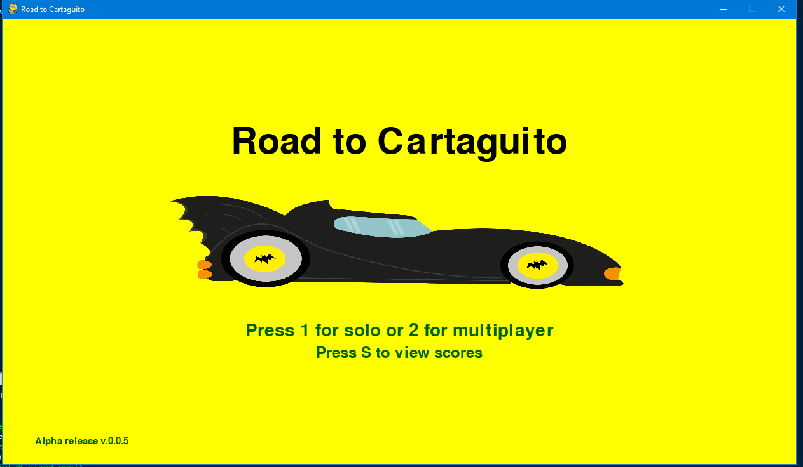

Intro del juego: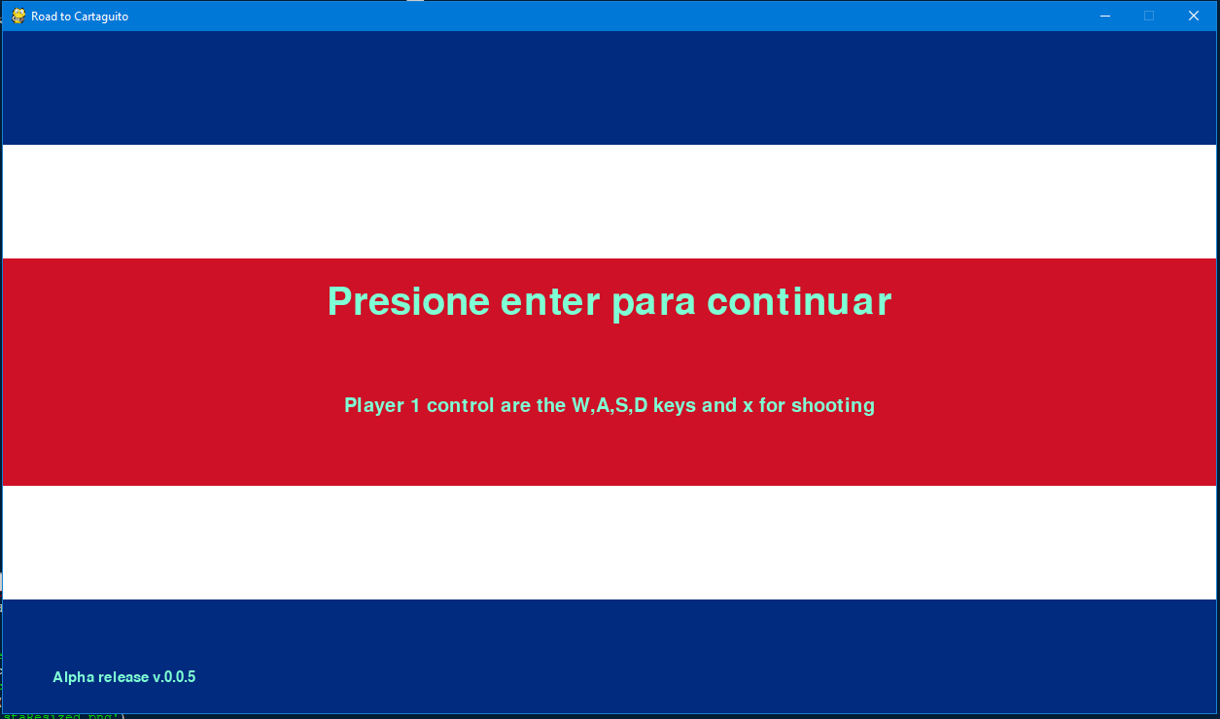

Pista del juego: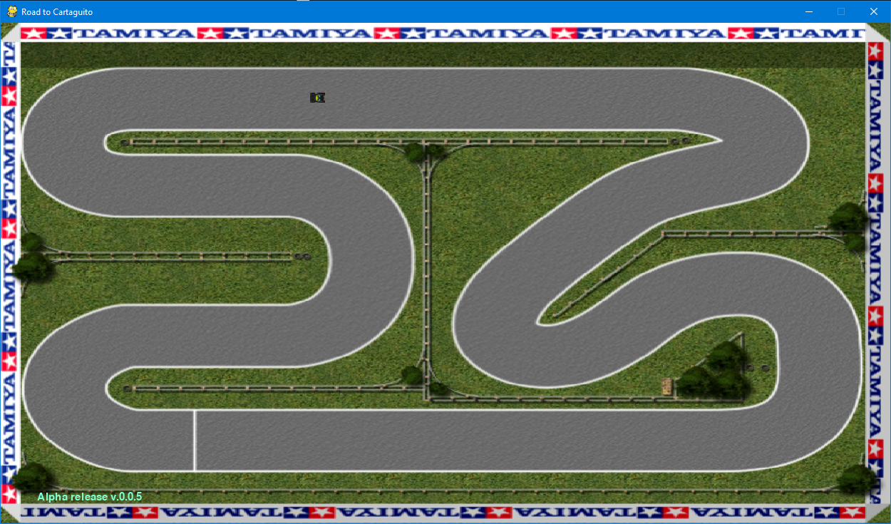

Pantalla de choque: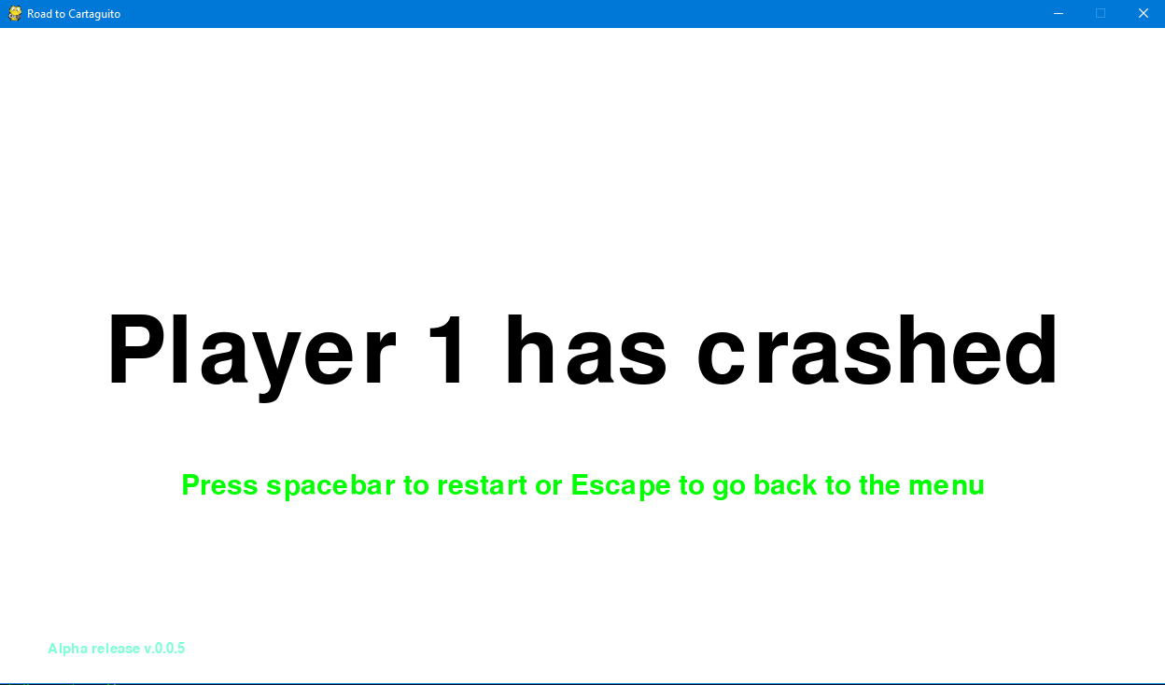

Bitácora:

Miércoles 2 de mayo: Se comenzó a investigar el uso de librería pygame y sus respectivas funciones como la detección de teclas. Horas/Minutos: 3 Horas

Viernes 4 de mayo: Se continúa investigando más a fondo pygame y cómo funcionan sus funciones ‘. flip()’ y como cargar imágenes al programa. También se comienzan a conseguir algunas de las imágenes que se usaran más adelante en el programa. Horas/Minutos: 2Horas:30minutos

Domingo 6 de mayo: Se realizando pruebas de programaciones encontradas a lo largo de internet con el fin de entender por medio de ejemplos el manejo de pygame. Horas/Minutos: 3 Horas

Martes 8 de mayo: Se comienza un poco de la lógica del juego esto incluye el añadir los parámetros iniciales como colores y comenzar a probar con la creación y movimiento de figuras como cuadrados. Horas/Minutos: 4 Horas

Viernes 11 de mayo: Se comienza a programar el movimiento de los autos en el juego y los diferentes menús que se van a utilizar. Horas/Minutos: 6 Horas

Sábado 12 de mayo: Se ingresa al segundo jugador en el programa, además se agrega un menú de pausa. Horas: 2Horas

Domingo 13 de mayo: Se adaptan todos las imágenes y cálculos al largo y ancho de la pantalla por medio de una función de la librería Tkinter que devuelve estos valores, esto con el fin de lograr que el programa se adapte a cualquier pantalla (dentro de lo razonable) en la que se pruebe. Además, se agregan algunos de los límites de faltaban en la pista. Horas/Minutos: 8 Horas:30minutos

|  |  |
| --- | --- |
| Análisis de requerimientos | 1 hora |
|  |  |
| Diseño de la aplicación y diagrama de clases | 11.5 horas |
|  |  |
| Investigación de funciones | 2.5 horas |
|  |  |
| Programación | 8 horas |
|  |  |
| Documentación interna | 0.5 horas |
|  |  |
| Pruebas | 5 horas |
|  |  |
| Elaboración documento | 1 hora |
|  |  |
| **TOTAL** | **29.5 horas** |

Conclusion:

El Proyecto incentiva en los estudiantes el deseo de programar y como resultado la tarea, aunque tediosa, se vuelve algo con lo que pueden sacar su creatividad y además aprender el trabajo que conlleva hacer hasta el juego más básico que pueden encontrar en muchos lugares.